Свидетельство о государственной аккредитации.
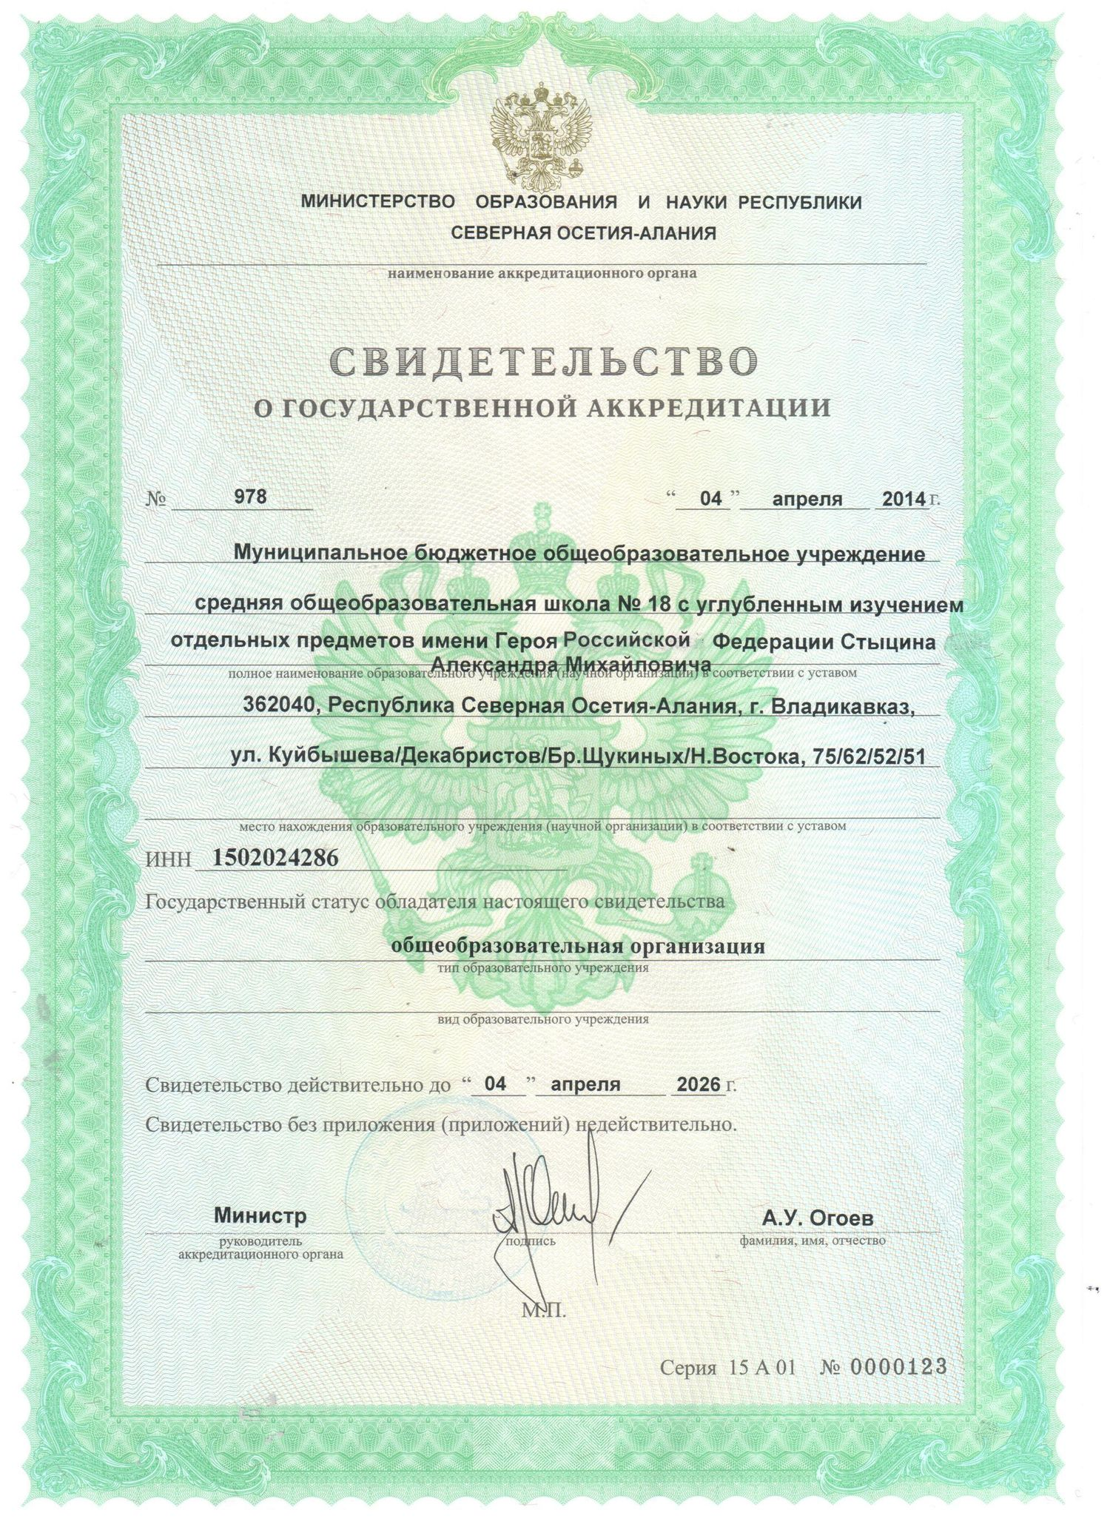
Приложение (я) к государственной аккредитации.
